附件

广州市固体废物管理信息系统
医疗废物转移联单操作指引

医疗废物转移联单操作指引

业务流程图

操作指引说明
医疗废物转移联单支持两种场景模式，业务办理过程可以根据实际情况自由选择，具体如下所述：
- 模式1：产废单位在网页系统创建联单
第一步：由产废单位进行联单的填写，填写产生单位的相关信息及医废类别重量后提交，联单流转至运输司机填写部分。
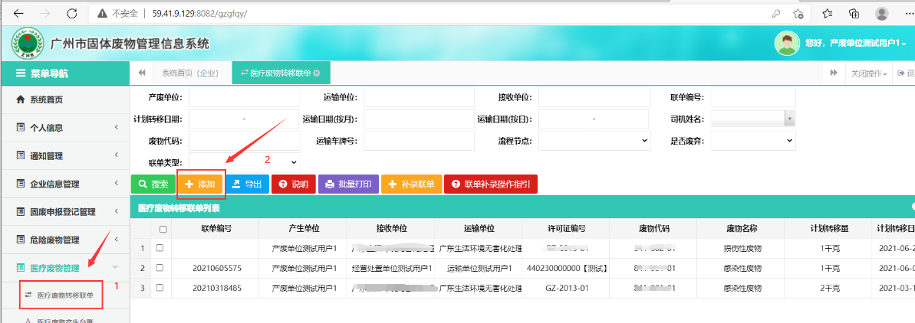
图 产废单位在“医疗废物转移联单”菜单新建联单

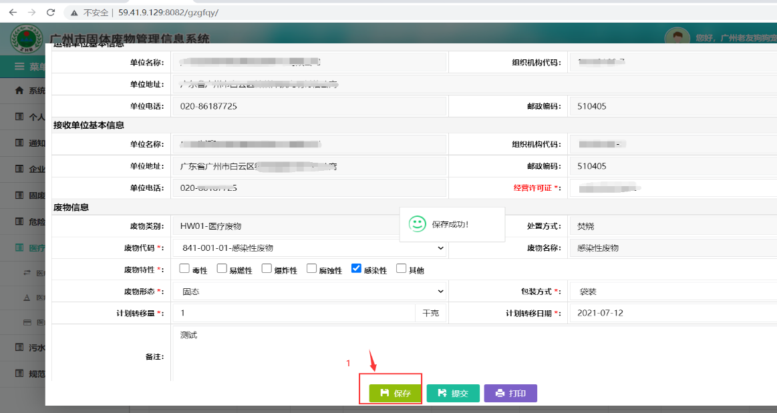
图 填写后页面信息后点“保存”
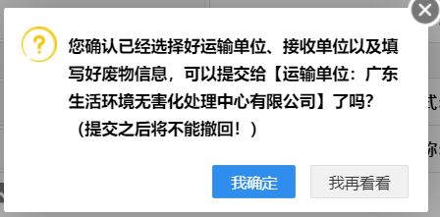
图 检查页面信息确认无误后点“提交”à“我确定”。

检查页面填报信息无误后，点“提交”，系统会弹出提醒信息，核对正确后点“我确定”，如果觉得有问题就点“我再看看”，返回重新修改后再提交。产废单位提交医废联单后，该联单就到了“运输单位填写联单”的流程节点。
第二步：运输司机到达现场收运，扫描产废单位的二维码，进行身份的确认，并由产废单位与司机共同确认填写实际的医疗废物收运类别和重量，提交数据后进行运输。
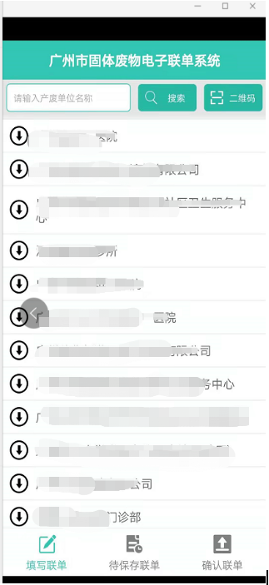
图 司机登录APP后看到的页面

司机登录“广州市固体废物电子联单系统”APP后可以看到发送到“运输单位填写联单”节点的联单，也可以点击右上栏的“二维码”扫医废产废单位的企业二维码，快速查到该单位提交的联单。点击该联单，确认无误后点“扫码产废单位二维码”，之后填写核对过的废物数量。再扫“车辆二维码”，车辆二维码扫码成功后点“保存数据”即可。

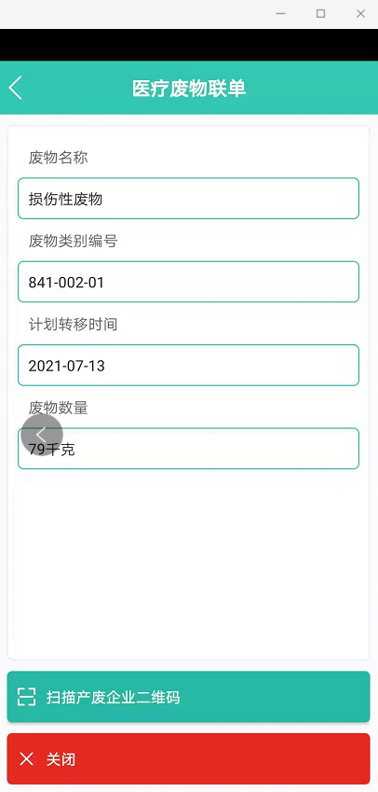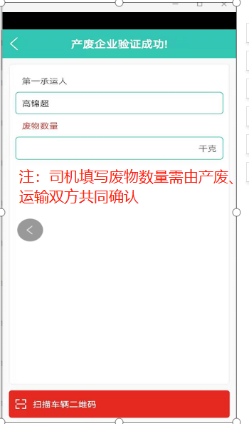
图 司机填写和扫描操作
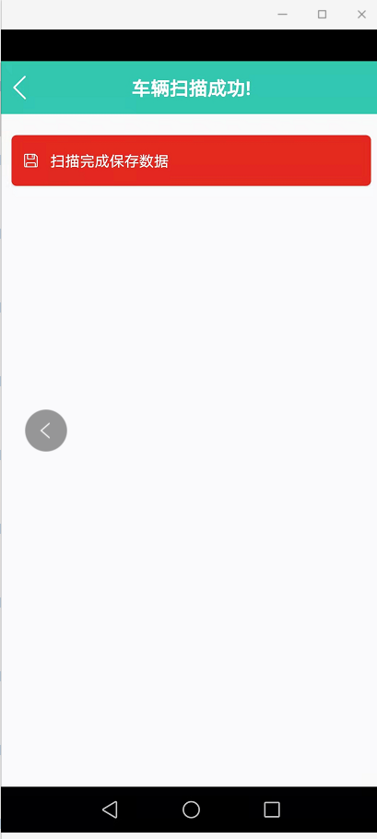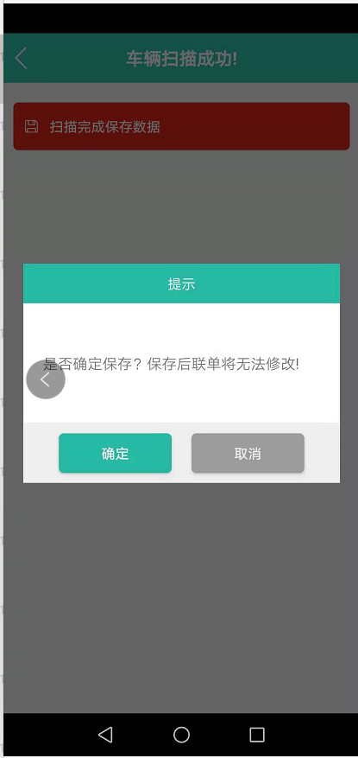
图 扫完后保存数据

第三步：司机收运完成后到达处置单位，在“确认联单”模块下先扫处置单位二维码进行身份确认，对该联单再确认。之后系统后台自动提交至产废单位确认节点。
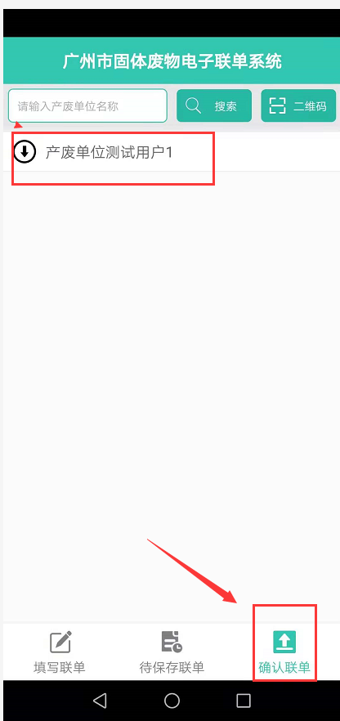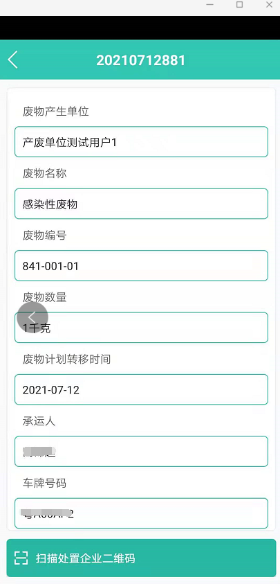
图3.9 司机点开“确认联单”扫处置单位二维码

第四步：产废单位进入【医疗废物转移联单】菜单，在查询条件的流程节点中选择【产废单位确认废物信息】的节点后点击【搜索】按钮即可筛选出符合条件的数据，在【操作】列中点击确认进行确认即可。若发现数据存在错误可以退回至医废处置单位修改，备注说明退回原因，处置单位修改后可再次提交至产废单位确认，产废单位确认通过则流程办理完结。
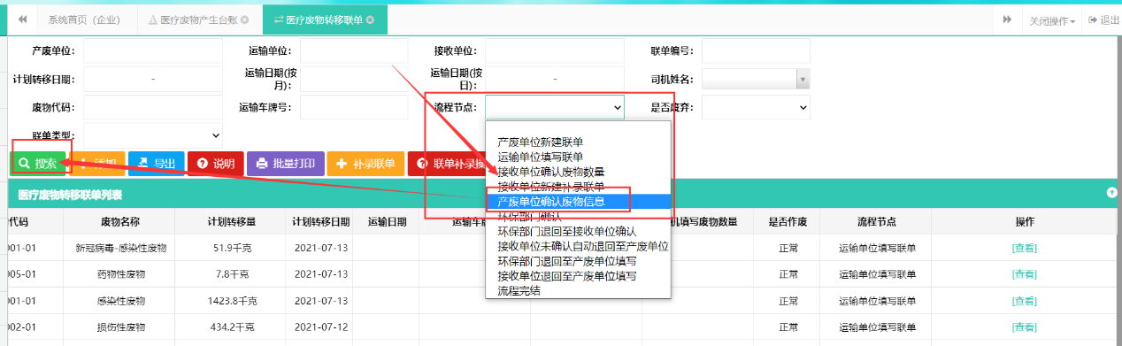
第五步：如产废单位退回数据，处置单位再次进入【医疗废物转移联单】菜单，在查询条件的流程节点中选择【接收单位确认废物数量】节点后点击【搜索】按钮即可筛选出符合条件的数据，在【操作】列中点击【确认数量】按钮，内容无误点【提交】。

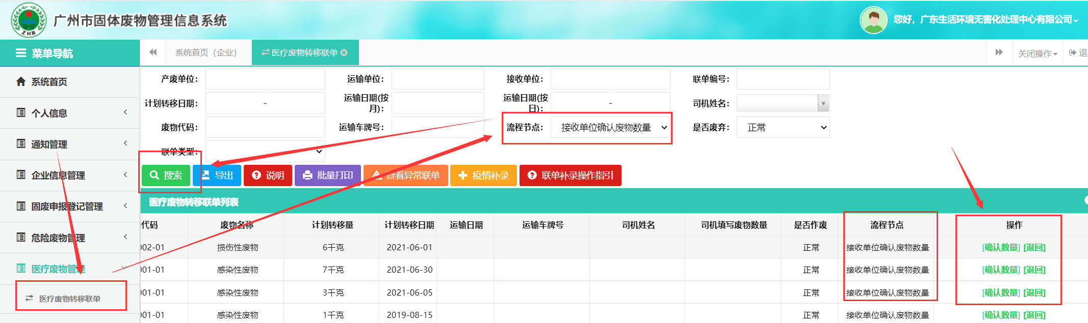
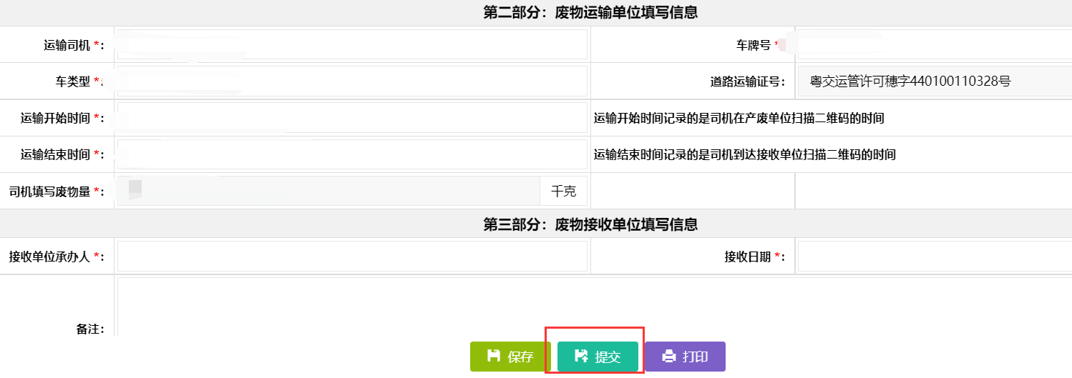
- 模式2：运输司机手机端现场创建转移联单
第一步：产废单位可出示二维码通过司机手机端创建联单，由司机扫描产废单位二维码创建，系统不再判断床位数，由产废单位与司机共同确认填写的医疗废物收运类别和重量，确认无误后提交，联单流转至运输司机填写部分。

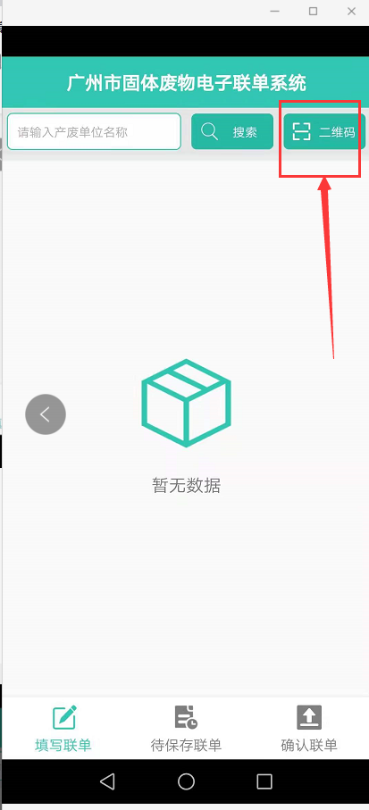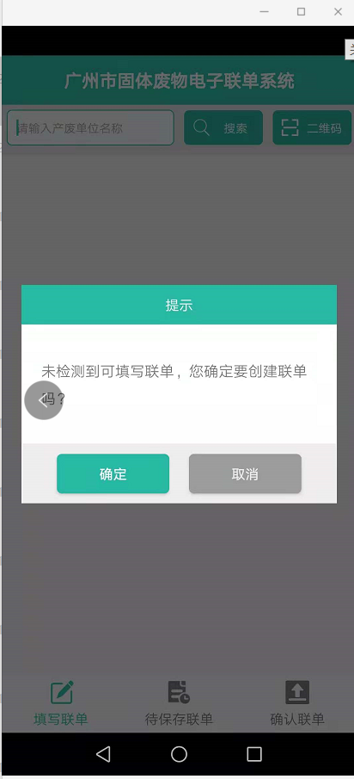
图 司机点“二维码”扫产废单位二维码
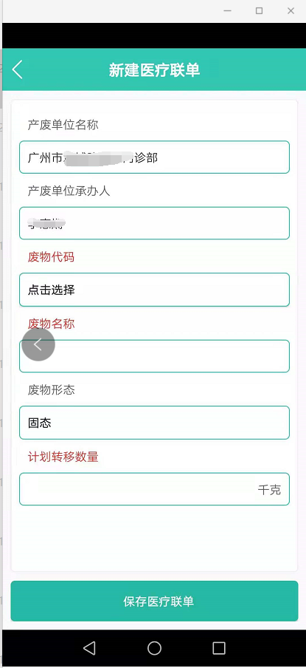
图 司机填写联单信息后保存医废联单

第二步：司机填写实际的医疗废物收运情况数据，由产废单位现场确认核实后提交，进行废物运输。
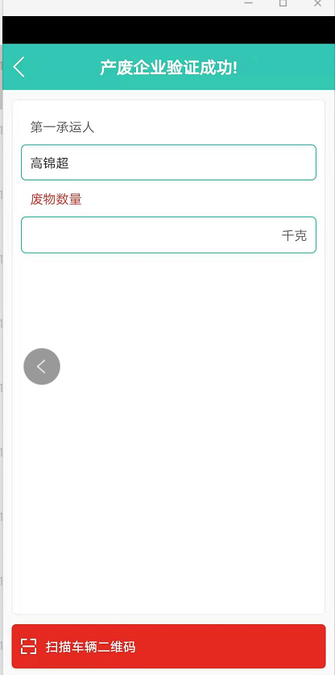
图 司机确认联单数量和扫描产废企业二维码
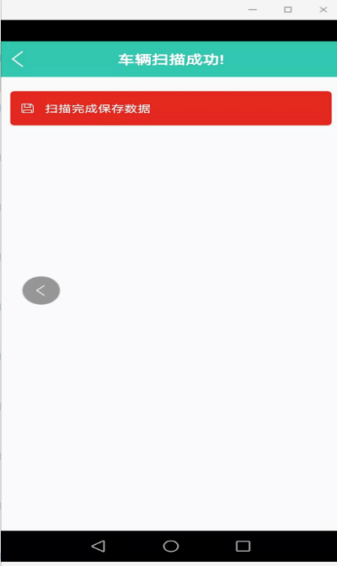
图 扫完后保存数据
第三步：司机收运完成后到达处置单位，扫描处置单位的二维码进行身份的确认，之后系统后台自动提交至产废单位确认节点。
图 司机点开“确认联单”确认并提交联单

第四步：产废单位进行【医疗废物转移联单】菜单，在查询条件的流程节点中选择【产废单位确认废物信息】的节点后点击【搜索】按钮即可筛选出符合条件的数据，在【操作】列中点击确认进行确认即可。若发现数据存在错误可以退回至医废处置单位修改，备注说明退回原因，处置单位修改后可再次提交至产废单位确认，产废单位确认通过则流程办理完结。

第五步：如产废单位退回数据，处置单位再次进入【医疗废物转移联单】菜单，在查询条件的流程节点中选择【接收单位确认废物数量】节点后点击【搜索】按钮即可筛选出符合条件的数据，在【操作】列中点击【确认数量】按钮，内容无误点【提交】。

相关验证逻辑说明
- 产废单位创建联单时，判断2021年1月1日之后是否有未确认的联单，有则要求产废单位先完成确认后，才能创建新的医废联单。
- 系统后台会有自动检测任务，对于超7天未确认的联单系统进行自动确认结束，每天晚上10点自动执行该任务。
- 在做医废产生台账时，从2021年开始台账当医废产生单位选择年份和月份后，如果对应月份还有未确认的联单，必须进行确认之后才能填台账。
- 产废单位新建医废联单时同一个【代码+医废名称】，产废单位填写节点的以及提交运输单位填写节点的情况，均只允许存在一张联单，如需多次创建联单，需等待司机扫码发起收运后才能继续新建。
- 以上逻辑验证涉及的联单及台账问题，均只从2021年开始执行。

产废单位问题集合
      - 医疗废物转移联单谁有权限创建?
答:产废单位才有权限。如下图所示，在企业基本信息里，账号需要勾选这个角色。如果需要创建联单权限，又没有勾选产废单位角色，可前往【企业信息管理】菜单下的【企业信息变更申请】模块，向环保部门申请，重新勾选【医疗卫生机构】角色选项。产废单位可在网页系统创建联单或出示二维码在司机手机端创建联单。
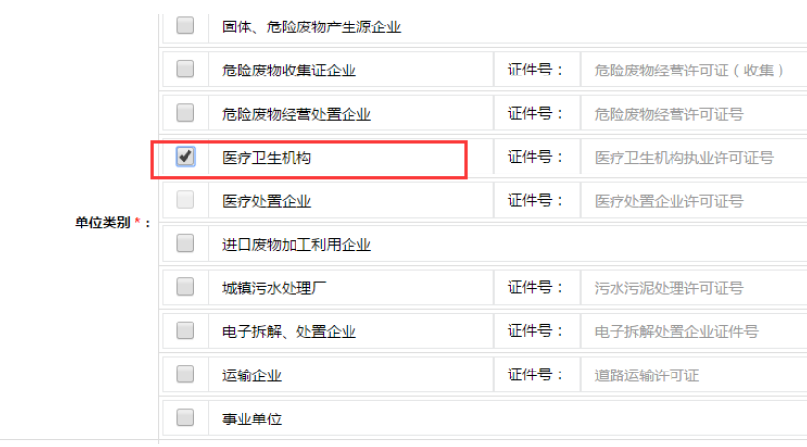

      - 一辆车可以运送多种废物吗?
答:可以。但必须每种废物、每批次转移均创建联单。

      - 为什么偶尔无法创建新的联单呢?
答:当联单中有节点处于【产废单位新建联单】时，需要处理完这些联单后，才能创建新的医疗废物转移联单。

      - 医疗卫生机构的二维码从哪里获取?
答:医疗机构二维码于【企业信息管理】-【企业注册信息管理】的企业基本信息右侧获取，产废单位二维码是医疗机构的重要凭证，产废单位需妥善保管二维码，严禁给除本单位外人员拍照保存，只能在司机收运医疗废物时出示二维码，由司机现场扫码共同确认转移医疗废物的种类和数量。
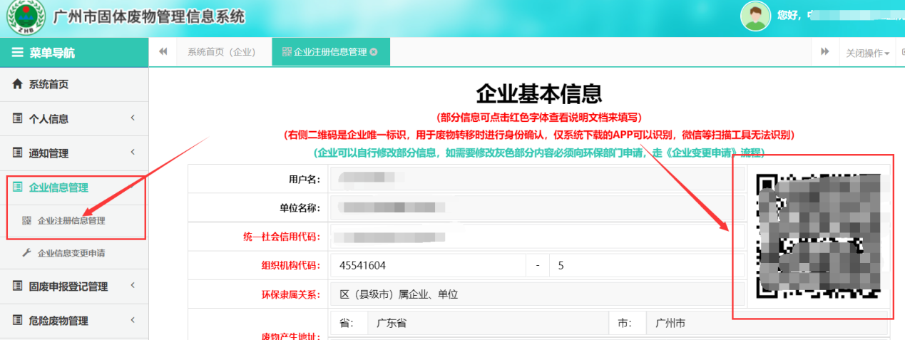

      - 为什么选择不到许可证编号?
答:系统将直接加载该接收单位的有效医疗废物经营许可证(审核完毕、未作废、当前日期大于开始有效转移时间)，可直接QQ或电话联系接收单位咨询情况。

      - 医疗废物的废物名称如何填写?
答:医疗废物的废物名称不需要手写录入，直接在系统选择，包括感染性废物、损伤性废物、药物性废物、病理性废物、新冠感染性废物、新冠损伤性废物等。

      - 医废联单内计划转移时间估计不准确有关系吗?
答: 医废联单内计划转移时间是一个预估时间,联单提交后系统以计划转移日期计算7天有效期，若7天内运输单位没有来填写联，系统将会自动将联单作废。
      - 关于联单允许提前创建的日期是多少?
答：系统允许提前三天创建联单，但根据部分特殊节假日（国庆、春节）等系统会灵活改动允许提前创建的日期范围。

      - 计划转移量是做什么用的?估计不准确有关系吗?
答:计划转移量只是一个预估值,计划量是为方便给接收单位或运输单位作参考，安排对应吨位的运输车辆。如因运输单位未及时收运医疗废物，医疗废物转移计划量增大，可以取回修改数量，最终转移数据以联单中双方确认的运输填写数量为准。

